МИНИСТЕРСТВО ОБРАЗОВАНИЯ И НАУКИ РФ

Федеральное государственное бюджетное образовательное учреждение

Высшего образования

«Московский политехнический университет»

Лабораторная работа №5

по дисциплине: «Программная инженерия»

Выполнил студент группы

Зельднер Людмила Григорьевна

181-321

Проверила преподаватель:

Будылина Евгения Александровна

Москва, 2020

УТВЕРЖДАЮ

Руководитель (должность, наименование предприятия - заказчика АС)

Личная подпись Расшифровка подписи

Печать

Дата

**«САЙТ ДЛЯ ЗАКАЗА Фильмов и сериалов»**

**ТЕХНИЧЕСКОЕ ЗАДАНИЕ**

На 7 страницах

Действует с «11» апреля 2020 г.

СОГЛАСОВАНО

Руководитель (должность, наименование согласующей организации)

Личная подпись Расшифровка подписи

Печать

Дата

**Москва 2020**

**СОДЕРЖАНИЕ**

1 ОБЩИЕ ПОЛОЖЕНИЯ 4

1.1 Назначение документа 4

1.2 Полное наименование системы и её условное обозначение 4

1.3 Наименования организации-заказчика и организаций-участников работ 4

1.4 Плановые сроки начала и окончания работы по созданию системы 4

1.5 Сведения об источниках и порядке финансирования работ 4

2 НАЗНАЧЕНИЕ И ЦЕЛИ СОЗДАНИЯ СИСТЕМЫ 5

2.1 Назначение системы 5

2.2 Цели создания системы 5

3 ТРЕБОВАНИЯ К СИСТЕМЕ 5

3.1 Требования к системе в целом 5

3.2 Требования к функциям (задачам), выполняемым системой 5

3.3 Требования к персоналу и пользователям 6

4 СОСТАВ И СОДЕРЖАНИЕ РАБОТ ПО СОЗДАНИЮ СИСТЕМЫ 6

6 ПОРЯДОК КОНТРОЛЯ И ПРИЕМКИ СИСТЕМЫ 6

7.1 Виды, состав, объем и методы испытаний системы 6

6.2 Общие требования к приемке работ по стадиям 7

7 ТРЕБОВАНИЯ К СОСТАВУ И СОДЕРЖАНИЮ РАБОТ ПО ПОДГОТОВКЕ ОБЪЕКТА АВТОМАТИЗАЦИИ К ВВОДУ СИСТЕМЫ В ДЕЙСТВИЕ 7

# **1** ОБЩИЕ ПОЛОЖЕНИЯ

### **1**.1 Назначение документа

Настоящее техническое задание определяет требования и порядок разработки сайта интернет-магазина.

### **1**.2 Полное наименование системы и её условное обозначение

Сайт по заказу фильмов и сериалов

### **1**.**3** Наименования организации-заказчика и организаций-участников работ

Заказчик: ИП Борисова М.А;

Разработчик: студент Московского политехнического университета Зельднер Людмила Григорьевна

### **1**.**4** Плановые сроки начала и окончания работы по созданию системы

Плановый срок начала работ: 11.04.2020

Плановый срок окончания работ: 01.06.2020

Сроки, состав и очередность работ являются ориентировочными и могут изменяться по согласованию с заказчиком.

### **1**.**5** Сведения об источниках и порядке финансирования работ

Работу финансирует М.А. Борисова по договору.

**1.6 Порядок оформления и предъявления заказчику результатов работ по созданию системы**

Разработчик предоставляет заказчику результаты работ по окончании каждого этапа разработки. Заказчик активно участвует в оценке проделанной работы. Предъявление результатов работы может меняться в соответствии с пожеланиями заказчика.

## **2** НАЗНАЧЕНИЕ И ЦЕЛИ СОЗДАНИЯ СИСТЕМЫ



### **2**.1 Назначение системы

Сайт должен представлять товары Заказчика в Интернете, знакомить посетителя с ассортиментом, организовывать взаимодействие посетителя Сайта с Заказчиком, предоставлять справочную информацию.

### **2**.2 Цели создания системы

Основная цель сайта – ознакомление потенциальных покупателей с перечнем товаров Заказчика, отраженным в каталоге сайта, и последующая продажа товаров через оформления заявки на заказ товара, действующую на сайте.

## **3** ТРЕБОВАНИЯ К СИСТЕМЕ

### **3**.1 Требования к системе в целом

Сайт должен быть прост и понятен для пользователя. Сайт должен быть выполнен на русском языке. Целевое действие (ЦД) – сделать заказ, просмотреть контакты. Вся информация с форм должна храниться в базе данных (БД). Форма для заказа фильмов (сериалов) имеет поля для ввода информации о клиенте (поля могут меняться, необходимо обговорить с заказчиком сайта).

**3.1.1 Требования к структуре сайта**

При заходе на сайт пользователь видит основную страницу сайта, на которой расположены (сверху вниз) шапка, основная часть и подвал.

Шапка сайта включает:

* Логотип (расположен слева);
* Ссылки на 3 блока (О нас, Каталог, Контакты) основной части сайта;
* Кнопка целевого действия и контактные телефоны (расположены справа)

При нажатии на кнопку целевого действия появляется форма заказа.

Основная часть включает:

* Блок «О нас»;
* Блок «Популярное»;
* Блок «Контакты»

В блоке «Популярное» визуально представлены постеры фильмов и сериалов. Рядом с каждым постером должна быть кнопка целевого действия – «заказать», открывающая форму заказа.

### **3**.2 Требования к функциям (задачам), выполняемым системой

Сайт должен отображать всю необходимую для совершения целевого действия информацию пользователю. Информация должна быть актуальна. Сайт должен быть простым и понятным, сконцентрирован на основной его функции – предоставить пользователю возможность сделать заказ. Сайт должен корректно отображаться на любом типе браузера (Mozilla Firefox, Google Chrome, Opera и др.).

Все формы должны быть просты и понятны пользователю. При некорректном или неполном заполнении формы пользователем должна выводиться ошибка. После отправки формы должно отображаться сообщение об удачной отправке. Вся информация с форм должна храниться в БД.

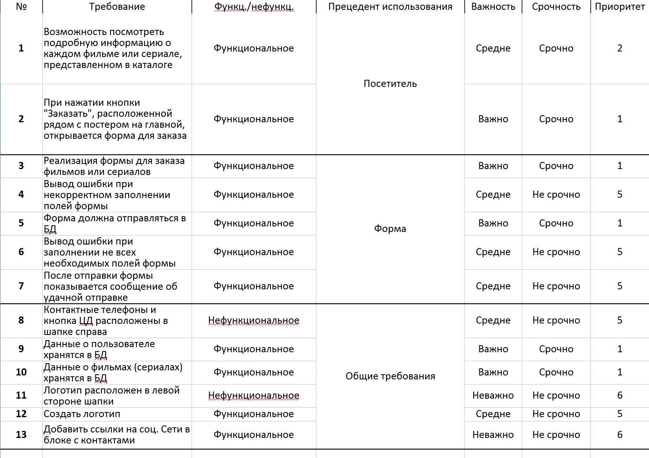Основной список требований представлен на рис.1

*Рис.1. Список требований к сайту*

### **3**.3 Требования к персоналу и пользователям

Пользователь: иметь доступ в интернет

Персонал: иметь доступ в интернет, иметь базовые навыки работы с базой данных

## **4** СОСТАВ И СОДЕРЖАНИЕ РАБОТ ПО СОЗДАНИЮ СИСТЕМЫ

Работы по созданию сайта проводятся в 5 основных этапов:

1. Разработка технических документов сайта по заказу фильмов и сериалов
   1. Сбор и анализ требований
2. Разработка макета, отображающего основной функционал сайта
3. Разработка дизайна
4. Разработка и тестирование сайта
5. Развертывание сайта на сервере заказчика

## **6** ПОРЯДОК КОНТРОЛЯ И ПРИЕМКИ СИСТЕМЫ

### 7.1 Виды, состав, объем и методы испытаний системы

Виды испытаний сайта существуют в соответствии с действующими нормами, согласованными и принятыми заказчиком и исполнителем. Исполнитель сдает сайт, соответствующий техническому заданию. Сайт проходит проверку на работоспособность и соответствие техническому заданию. Формируется акт приемки.

### **6**.2 Общие требования к приемке работ по стадиям

Сдача-приемка сайта проводится приемочной комиссией. В состав комиссии сдачи-приемки входят представители заказчика и исполнителя. По результатам сдачи-приемки оформляется акт, подписанный приемочной комиссией и утвержденный заказчиком.

## **7** ТРЕБОВАНИЯ К СОСТАВУ И СОДЕРЖАНИЮ РАБОТ ПО ПОДГОТОВКЕ ОБЪЕКТА АВТОМАТИЗАЦИИ К ВВОДУ СИСТЕМЫ В ДЕЙСТВИЕ

При подготовке к вводу в эксплуатацию сайта должны быть проведены следующие работы:

Проведение полного инструктажа представителей исполнителя по работе системы;

Удостовериться в удовлетворении работой заказчиком.